Hướng dẫn sử dụng

1. Màn hình chính:

* Chức năng giới thiệu, chương trình đào tạo, thông tin tuyển sinh, thông báo tin tức, sinh viên tiêu biểu, Lớp học mẫu

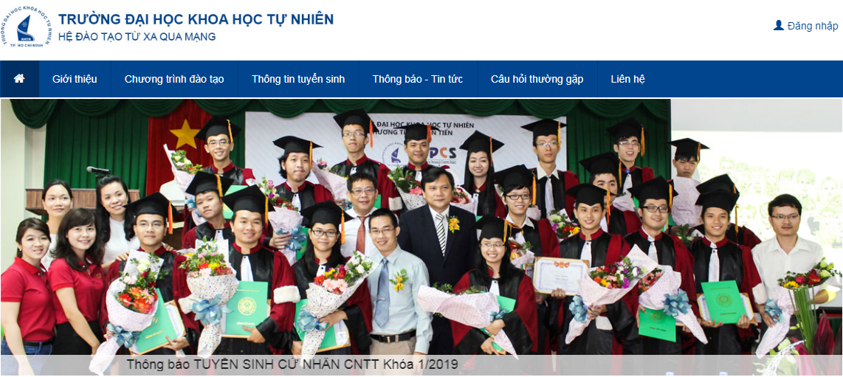

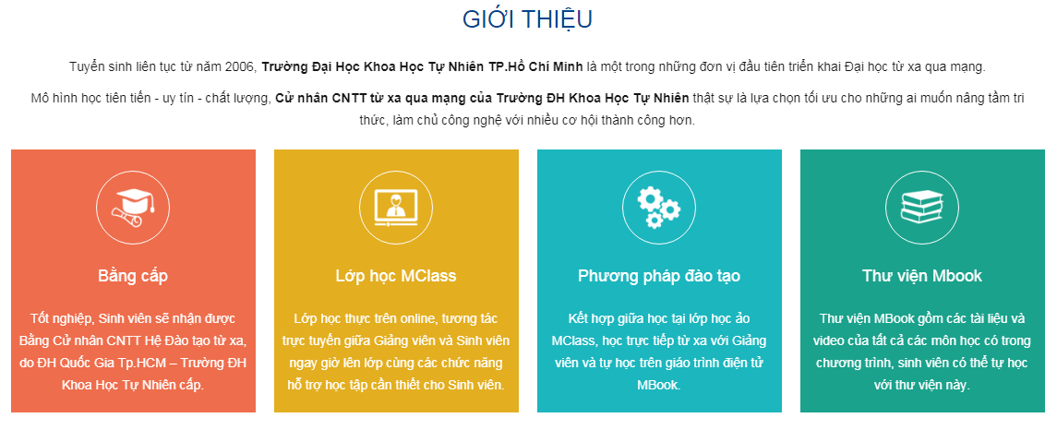

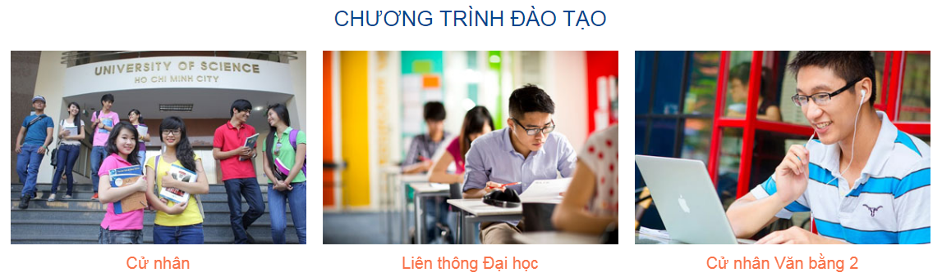

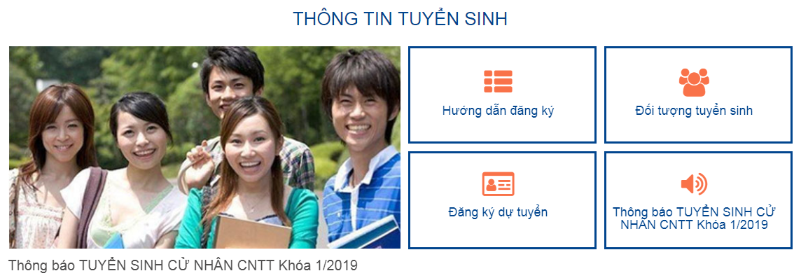

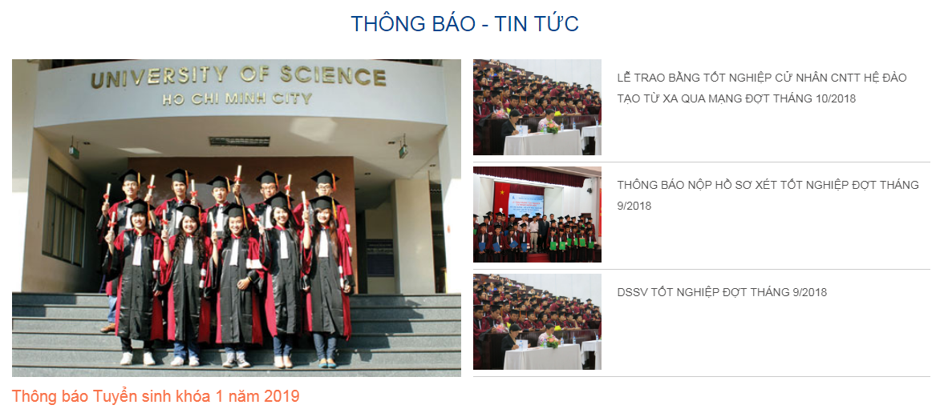

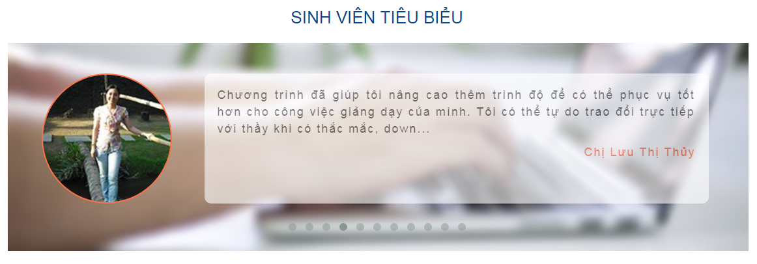

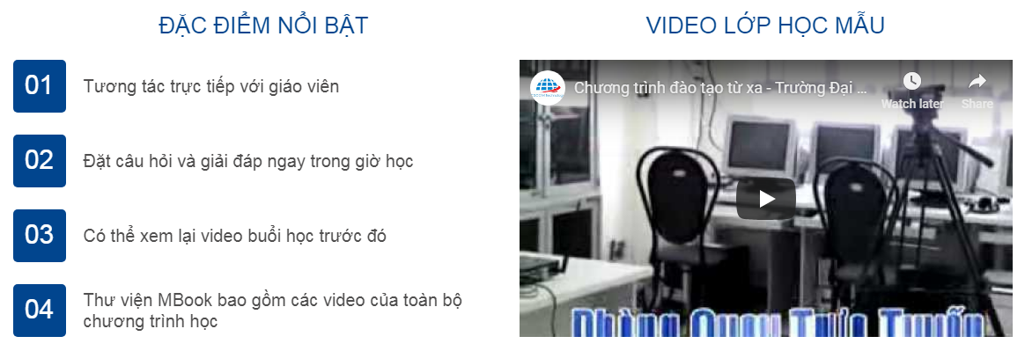

* Chức năng Đăng nhập: Học viên đăng nhập vào hệ thống

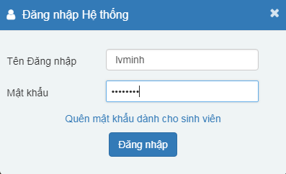

1. Vai trò Sinh viên

* Chức năng Tin tức

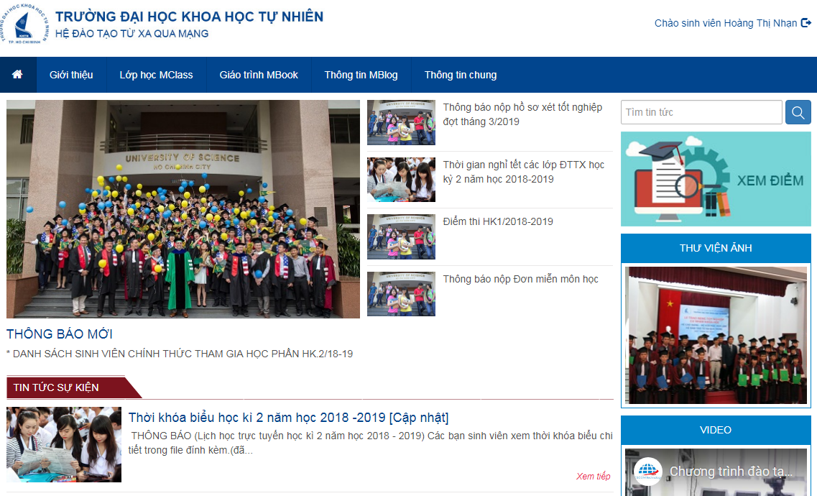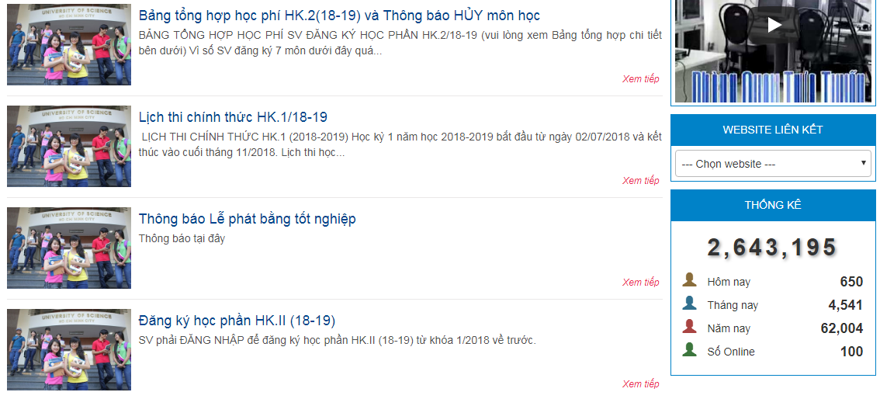

* + Xem và tải dữ liệu đính kèm của Tin tức
  + Tìm kiếm Tin tức
* Chức năng MBook:

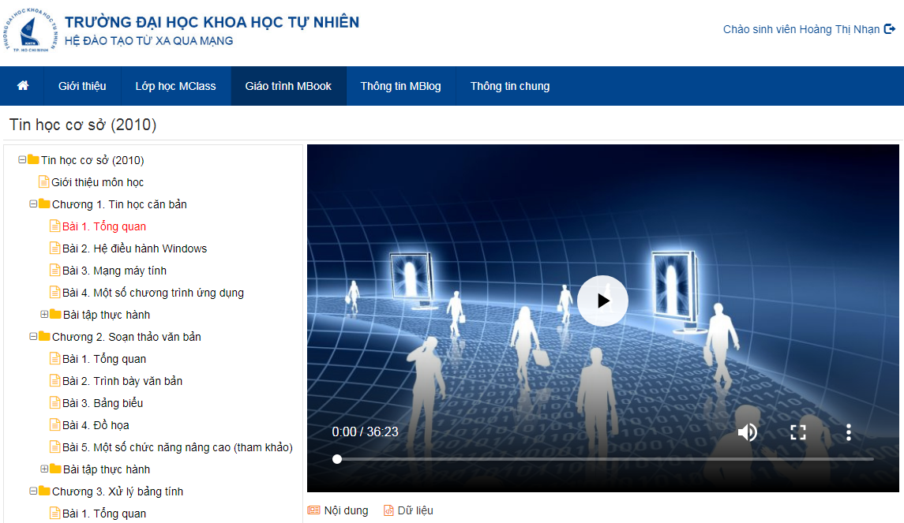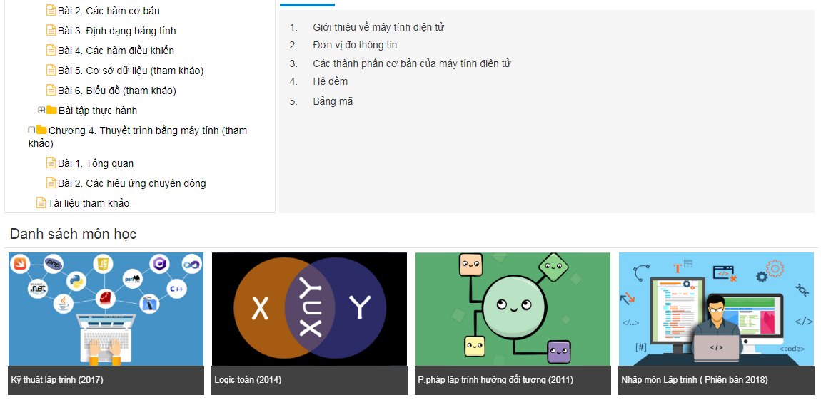

* + Xem danh sách Bài giảng trong Môn học được tổ chức phân cấp theo từng chương
  + Xem Phim Bài giảng,
  + Xem Giới thiệu Bài giảng
  + Tải dữ liệu đính kèm của Bài giảng
  + Chọn Môn học cùng nhóm kiến thức trong danh sách môn
* Chức năng MClass
  + Học và thảo luận trực tuyến với Giáo viên phụ trách (khi đến buổi học trực tuyến)
  + Xem lại các Bài giảng trực tuyến của Giáo viên phụ trách đã phát trước đó
  + Xem danh sách Sinh viên cùng lớp (online/offline)
  + Xem MBook tương ứng của lớp
  + Xem Thông báo từ Giáo viên phụ trách lớp
  + Thảo luận với các Sinh viên cùng lớp và Giáo viên phụ trách
  + Tải dữ liệu đính kèm của các bài giảng từ Giáo viên phụ trách
  + Nộp bài cho Giáo viên phụ trách (khi có đợt nộp bài từ Giáo viên)

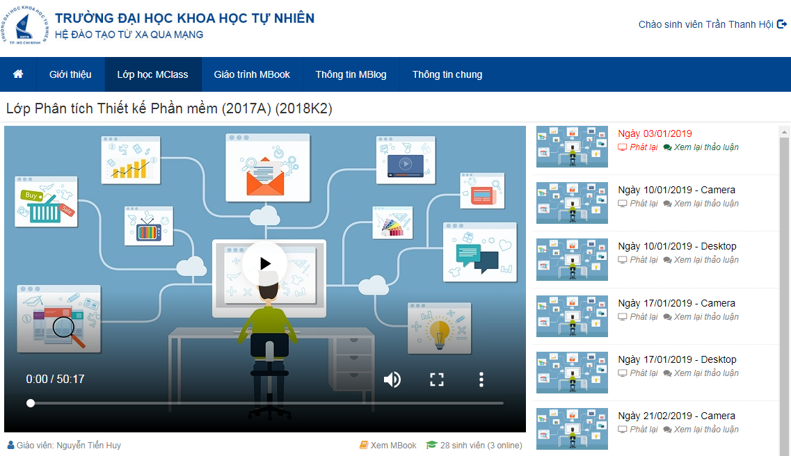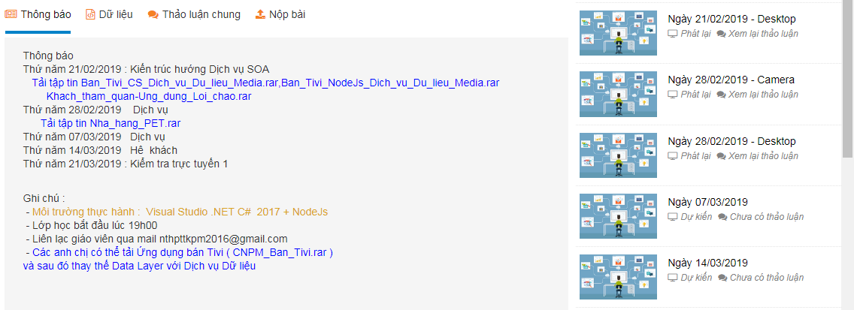

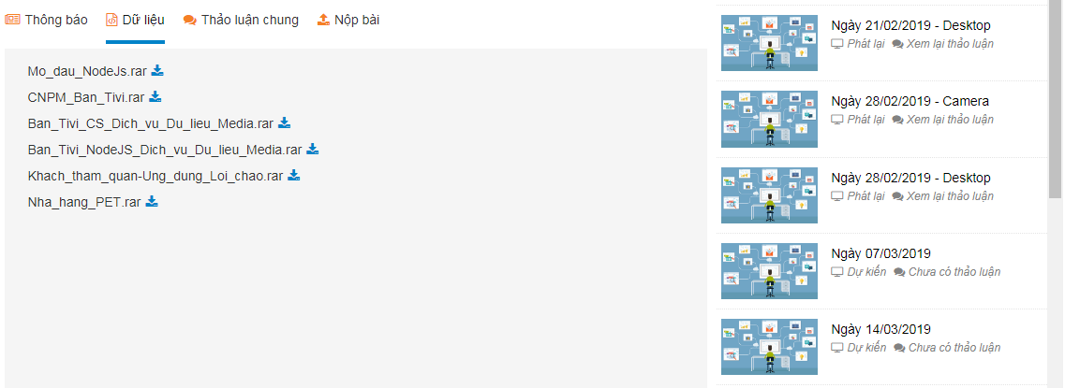

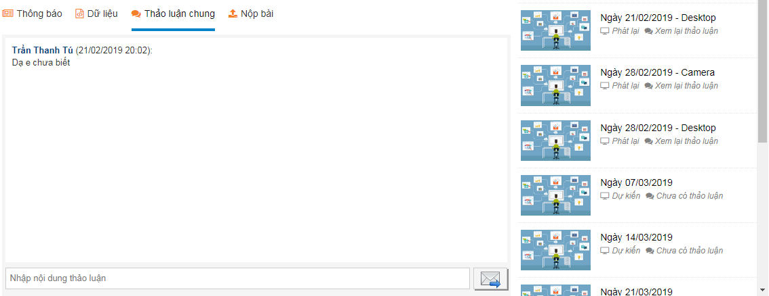

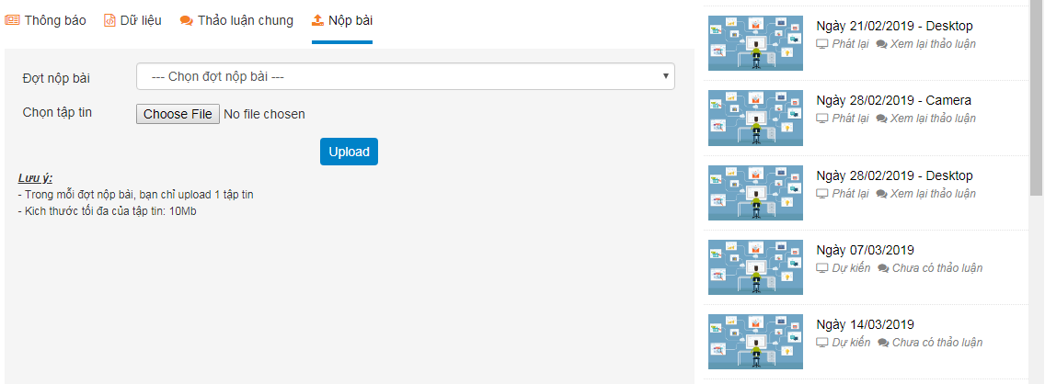

* Chức năng MBlog
  + Đổi mật khẩu
  + Cập nhật thông tin
* Chức năng Xem điểm
  + Xem danh sách điểm thi (lần 1 /lần 2/ miễn giảm) của các môn học mà Sinh viên đã học

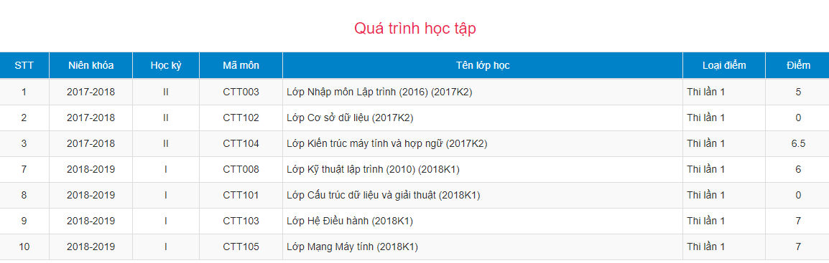

* Chức năng Đăng ký thi:
  + Cuối mỗi học kỳ sinh viên sẽ đăng ký thi

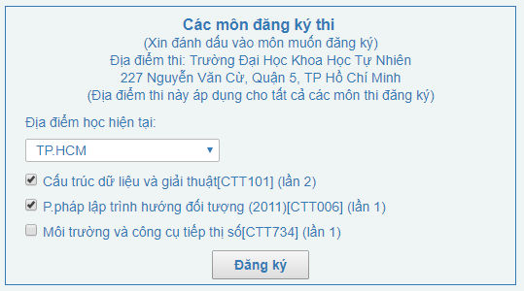

* Chức năng Đăng ký học phần:
  + Cuối mỗi học kỳ học sinh viên sẽ đăng ký học phần mới cho học kỳ kế tiếp

